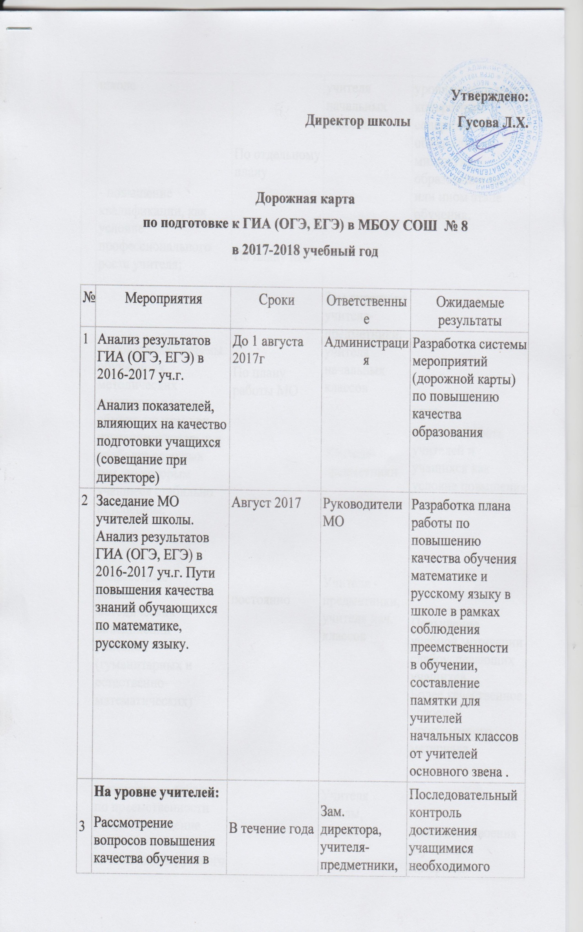

 | На уровне администрации:  Внесение изменений в ООП по внедрению модуля в начальной школе по геометрии, разработка программы по данному модулю  Тематический контроль: «Организация работы с обучающимися на уроках математики»  Фронтальный контроль:  «Организация повторения изученного материала на уроках»  Персональный контроль:  «Система работы учителей математики по подготовке к ГИА»  «Система работы учителей русского языка по подготовке к ГИА» | Июнь 2017 г  В течение года | Зам. директора, учителя начальных классов | Качество усвоения отдельных тем программы  Повышение среднестатистических результатов  Повышение качества обучения через оказание методической помощи учителю.
4 | Проведение мониторинговых диагностических , а также административных работ и контрольных срезов по предметам на всех ступенях обучения в рамках годового плана работы школы | сентябрь (входной)  декабрь (промежуточный контроль)  апрель-  май (итоговый)  промежуточная аттестация | Зам. директора руководители МО | Определение пробелов в знаниях учащихся (план работы по их ликвидации).  Оценка успешности продвижения учащихся в предметной области. Подведение промежу-  точных итогов обучения. (коррекция выявленных пробелов в умениях и навыках учащихся). Составление индивидуальных карточек.  (отслеживание динамики по всем видам срезовых работ и динамики коррекции ошибок)
5 | Анализ итогов диагностических работ (собеседование с учителями-предметниками, мониторинг подготовленности учащихся) | По плану работы школы | Зам. директора | Отслеживание динамики, контроль за усвоением образовательного стандарта, внесение корректировки в рабочие программы, календарно-тематическое планирование учителей математики и начальной школы
6 | Пробный экзамен по математике, русскому языку (школьный, централизованный) | Январь,март | Зам. директора | Степень готовности к государственной  (итоговой) аттестации
7 | Организация доступа обучающихся к материалам ГИА в Интернете | Система-  тически | Учителя-  предметники | Выполнение тренировочных упражнений в режиме самопроверки с последующими индивидуальными консультациями
8 | Анализ результатов успешности обучения математике за год | Июнь-  август 2018 г. | Зам.директора, учителя предметники | Выявление проблем, корректировка дорожной карты

Конкретные мероприятия для 9, 11 классов на 2017-2018 уч.год.

№ | Мероприятие | Сроки | Ответственные | Цель
1 | Анализ КИМов на ГИА-2018 | После опубликования на ФИПИ (сентябрь) | Зам.директора, учителя математики, русского языка | Условное деление заданий на подгруппы по степени сложности.
2 | Составление плана по подготовке к ГИА-2018 по основным предметам и предметам по выбору. | Сентябрь | Учителя -предметники | Отработка отдельных тем, вызывающих трудности у уч-ся на дополнительных занятиях
3 | Проведение входных диагностических работ согласно плану. | Сентябрь | Учителя - предметники | Анализ уровня обученности в 9, 11 классах
4 | Выявление заданий, в которых уч-ся допускают наибольшее кол-во ошибок +Выявление групп уч-ся, допускающих одни и те же ошибки. | Сентябрь | Зам.директора | Условное деление уч-ся на подгруппы по степени «неусвоения» ими пройденного материала.
5 | Формирование групп детей, допускающих одни и те же ошибки | Сентябрь | Зам.директора | Индивидуальная работа с уч-ся
6 | Разработка карточек индивидуальной работы (на уч-ся, испытывающих трудности в выполнении отдельных заданий) | Октябрь | Зам.директора | Индивидуальная работа с обучающихся
7 | Проведение диагностических работ по предметам | Ноябрь | Зам.директора , учителя нач. классов | Анализ уровня обученности в 9 классе, снижение психологического барьера
8 | Проведение дополнительных занятий по предметам | В течение года | педагоги школы, в т.ч. учителя начальных классов
13 | Выполнение итоговой диагностической работы | Май | Учителя математики | Анализ уровня обученности в 9, 11 классах
Мероприятия, проводимые в течение всего учебного года
1 | Диагностические работы (по основным предметам и предметам по выбору) | Ежемесячно | Зам.директора по УВР | Анализ уровня обученности в 9, 11 классах
2 | Классные часы в 9, 11 классах на тему «Психологическая подготовка к ГИА-2017» | Ежемесячно | Классные руководители | Снижение уровня тревожности
3 | Проведение родительских собраний | 1 раз в четверть, по мере необходимости | Классные руководители | Ознакомление родителей с изменениями в процедуре проведения ГИА
4 | Проведение дополнительных занятий | 2 раза в неделю | Учителя-предметники | Устранение пробелов в знаниях
5 | Дистанционное обучение (поиск сайтов, страничек в сети Интернет с тренажерами по сдаче ГИА, открытый банк заданий) | Постоянно | Зам.директора | Устранение пробелов в знаниях
6 | Проведение курсов по выбору | По плану | Педагоги школы | Устранение пробелов в знаниях
8 | Взаимопосещение уроков | По плану МО | Педагоги школы | Внедрение эффективных приемов в собственную практику преподавательской работы
9 | Информированность уч-ся о проведении ГИА-2017 (стенды, сайт школы) | Постоянно | Зам.директора , классный руководитель | Подготовка учащихся к сдаче ГИА в соответствии с требованиями

Зам.директора ____________ Туаева О.М.

